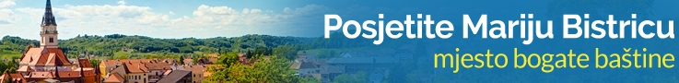
TURISTIČKA ZAJEDNICA OPĆINE
MARIJA BISTRICA
Hrvatska, 49246 Marija Bistrica, Zagrebačka bb
Tel. +385 (0) 49 / 468-380, Fax. +385 (0) 49 / 301-011
Web: www.tz-marija-bistrica.hr
E-mail:tzo.marija.bistrica@gmail.com
OIB 24739573126

OBRAZAC PRIJAVE ZA BICIKLIJADU 4 KAPELICE
11. LIPANJ 2017.

IME I PREZIME
ADRESA
KONTAKT BROJ
PLAĆANJE KOTIZACIJE* | GOTOVINA NA STARTU | VIRMANOM
ČLAN BK

* ukoliko plaćate virmanom, molimo Vas da na startu donesete potvrdu uplate

Napomena: u slučaju da BK plaća kotizaciju za više svojih članova, molimo Vas da u prilogu obrasca pošaljete i popis članova, te svoje podatke kako bismo Vam mogli ispostaviti račun.

Podaci za uplatu:
IBAN TZO Marija Bistrica: HR7426300001101445581
Poziv na broj: 00 29-2017
Opis plaćanja: Kotizacija za Biciklijadu 4 kapelice

